*Статья базы знаний*

# #150 Работа с окнами уведомления Kaspersky Описание

В Kaspersky Endpoint Security включены окна уведомления, чтобы информировать о событиях, возникающих в работе программы.

Включены только критические уведомления, при наличии у пользователя на АРМ вирусов или при переходе на нежелательный сайт.

# Решение

При появлении у Пользователя на АРМ такого (или похожего) окна-уведомления

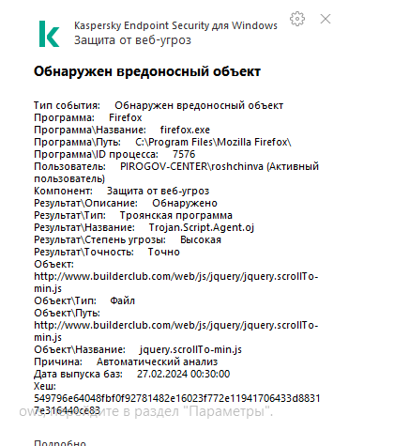

НЕОБХОДИМО:

1. Завести заявку, услуга - 3. Информационная безопасность \ 3.2 СЗИ \ 3.2.3 Антивирус Касперского
2. На АРМ пользователя провести полную проверку АРМ
3. Если требуется перезагрузка при лечении, осуществить перезагрузку АРМ.
4. Закрыть заявку, в решении отметить какие действия были проведены

# Обходной путь Файлы

*Опубликовал: [УДАЛЕН] Курманаева Альфия Вильевна Дата публикации: 29.02.2024 10:45*

*Раздел базы знаний: Технические статьи > Kaspersky Тип статьи: Помощь в работе*